

Προσφορά Εκπαιδευτικής Εκδρομής
ΓΕΛ ΚΑΣΤΕΛΙΟΥ Β ΤΑΞΗ
ΑΘΗΝΑ-ΝΑΥΠΛΙΟ.
Αναχώρηση 15/02/2019
Επιστροφή 19/02/2019

Σας καταθέτουμε την πρόταση μας με βάση την προκήρυξη σας η οποία δημοσιεύτηκε στις 28/11/2018 για ακτοπλοϊκή εκπαιδευτική εκδρομή στην Αθήνα -Ναύπλιο για 20 Μαθητές και 7Συνοδούς καθηγητές με αποδοχή διαμόρφωση του προγράμματος όπως επιθυμεί το σχολείο σας.

Τιμές ανα ξενοδοχείο :
ΤITANIAHOTEL4**** www.titania.gr
Τιμή 215 €ανα άτομο (215€*20=4300€)με πρωινό μπουφέ
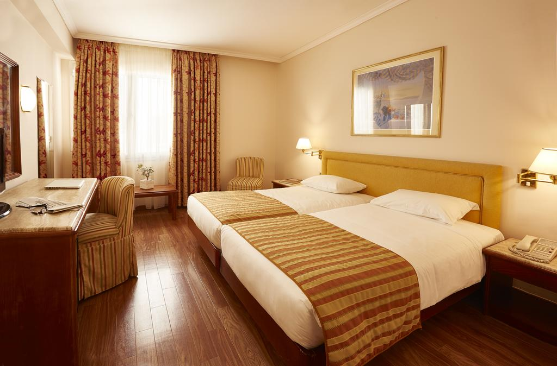
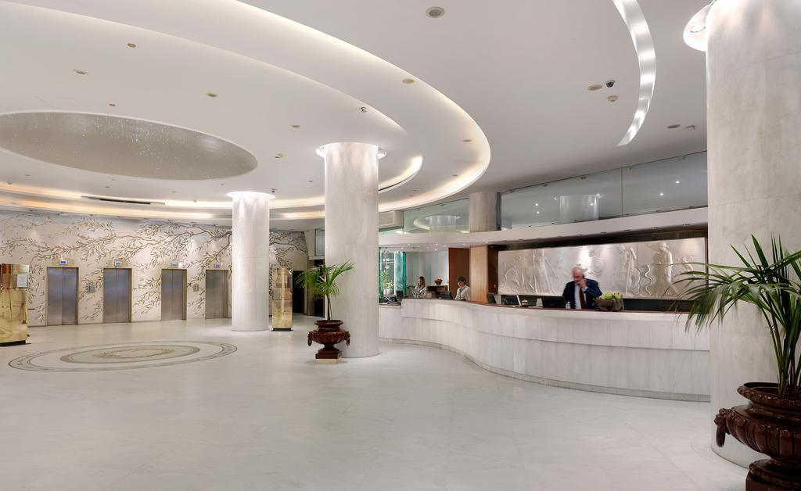

ILISSOSHOTEL4**** www.ilissos.gr
Τιμή 214 €ανα άτομο (214€*20=4280€)με πρωινό μπουφέ
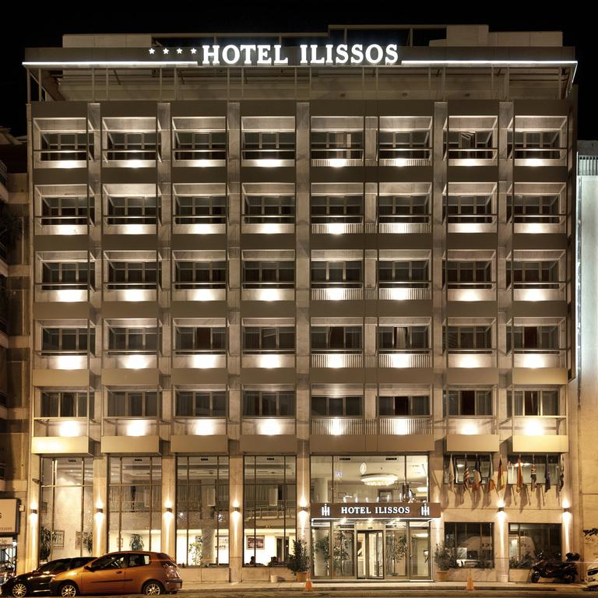
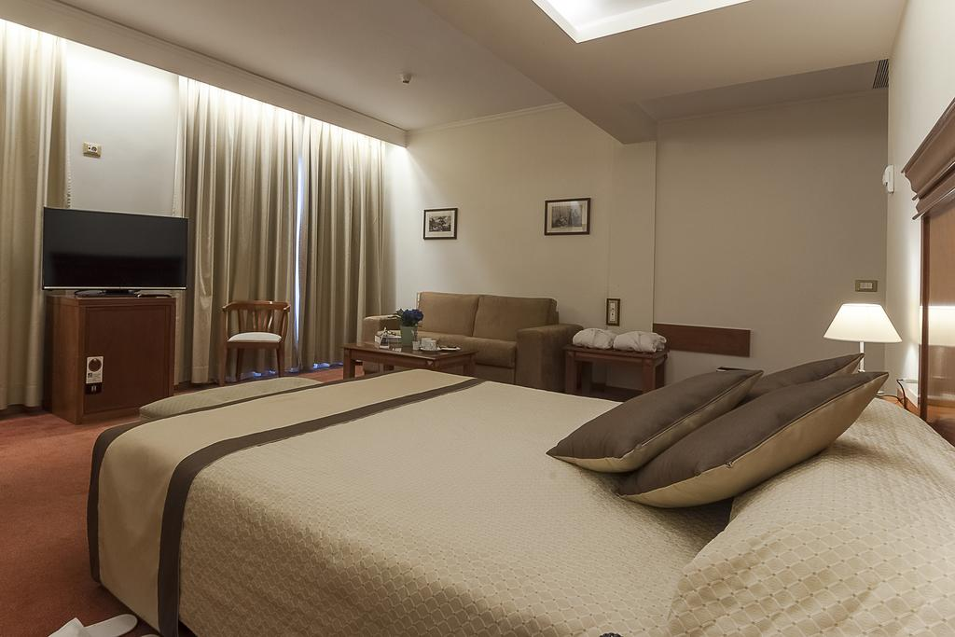

Περιλαμβάνονται
- Ακτοπλοϊκά εισιτήρια με Μινωικές Γραμμές Ηράκλειο-Πειραιά-Ηράκλειο σε τετράκλινεςκαμπίνες για μαθητές .
- Μονόκλινες + Δίκλινες για τους καθηγητές με δείπνο στο εστιατόριο του πλοίου .
- Πρόγραμμα επισκέψεων και εκδρομών με πολυτελή τουριστικό πούλμαν με ευγενείς και συνεργάσιμους οδηγούς.
- Δύο Διανυκτερεύσεις στα προτεινόμενα κεντρικά ξενοδοχεία στην Αθήνα .Διαμονή σε Δίκλινα και Τρίκλινα και τετράκλινα δωμάτια με κανονικό κρεβάτι για τους Μαθητές.
- Νυχτερινές εξόδους για βραδινή διασκέδαση.
- Δύο (2) συνοδοί καθηγητές δωρεάν σε Μονόκλιναδωμάτια
- Ξεναγοί στις Μυκήνες και στην Ακρόπολη της Αθήνας .
- Έμπειρος Συνοδός γραφείου.
- Αποδοχή ποινικής ρήτρας σε περίπτωση αθέτησης οποιονδήποτε όρου του συμβολαίου.
- ΦΠΑ-Διόδια
- Ασφάλεια Αστικής επαγγελματικής ευθύνης σύμφωνα με τον κανονισμό του Υπουργείου Παιδείας, και επιπλέον Ιατροφαρμακευτική κάλυψη από ατύχημα για δαπάνες εως 500€ ανά μαθητή. Αριθμός συμβολαίου P 2301006387εταιρεία AIG.
- Πρόβλεψη διαχείρισης σε περίπτωση που η εκδρομή δεν πραγματοποιηθεί τις προβλεπόμενες ημερομηνίες.
- Επιλογή των καλυτέρων χώρων για διασκέδαση και εστίαση.
- Επιστροφή χρημάτων σε μαθητή που θα ακυρώσει για σοβαρό προσωπικό λόγο.

Δεν περιλαμβάνεται ο φόρος Διαμονής του 2018 τον οποίο πληρώνεται στα ξενοδοχεία .

3€ το δωμάτιο ανά ημέρα για τα ξενοδοχεία 4**** (ILISSOSHOTEL +TITANIA)

Για οποιαδήποτε επιπρόσθετη πληροφορία είμαστε στην διάθεση σας.

Μεεκτίμηση.

ΚαλαθάκηςΒαγγέλης 2810301743+6948880852
Le Grand Tourism Enterprises AE.
ΤΜΗΜΑΕΚΔΡΟΜΩΝ
Ωρες Λειτουργείας 10^{η}00-18^{η}00

